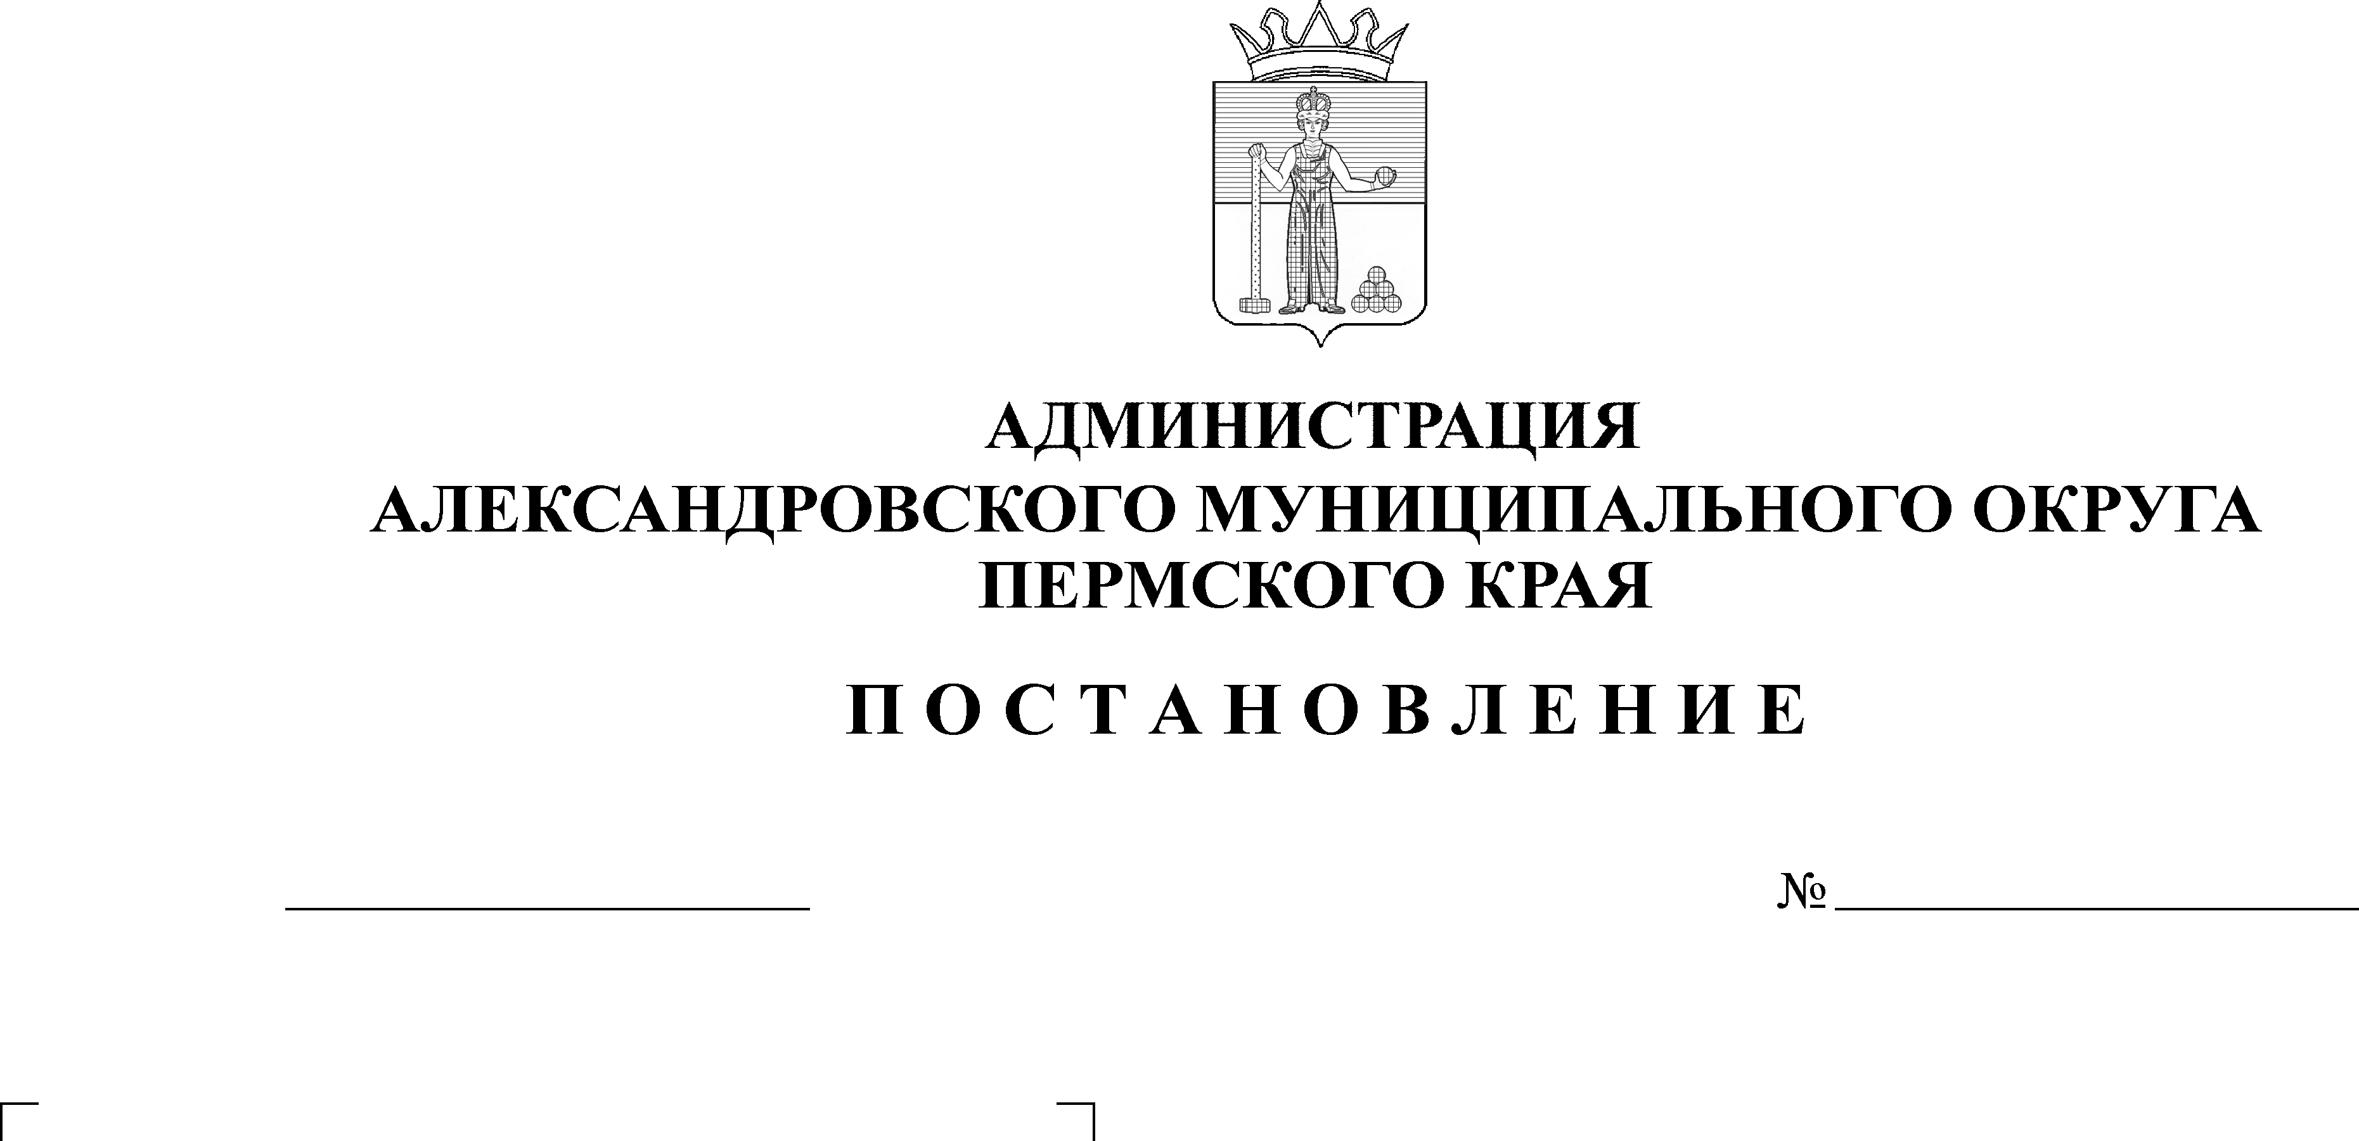
Об установлении тарифов на платные услуги (работы), предоставляемые (выполняемые) МУП «ЯйваДом»
1356
04.09.2024
В соответствии пунктом 4 частью 1 статьи 17 Федерального Закона от
06 октября 2003 г. № 131-ФЗ «Об общих принципах организации местного самоуправления в Российской Федерации», решением Думы Александровского муниципального округа от 27 февраля 2020 г. № 83 «О принятии Положения о порядке принятия решений об установлении (изменении) тарифов на услуги, предоставляемые муниципальными предприятиями и учреждениями, и работы, выполняемые муниципальными предприятиями и учреждениями», рассмотрев обращение МУП «ЯйваДом»,
администрация Александровского муниципального округа ПОСТАНОВЛЯЕТ:
- Установить тарифы на платные услуги (работы), предоставляемые (выполняемые) МУП «ЯйваДом» согласно приложению к настоящему постановлению.
- Признать утратившим силу постановление администрации Александровского муниципального округа от 07 августа 2023 г. № 1089 «Об установлении тарифов на платные услуги (работы), предоставляемые (выполняемые) МУП «ЯйваДом».

3. Опубликовать настоящее постановление в сетевом издании официальный сайт Александровского муниципального округа Пермского края (www. aleksraion.ru).

4. Настоящее постановление вступает в силу с момента опубликования.

5. Контроль за исполнением постановления возложить на заместителя главы администрации округа-начальника финансового управления.

Глава муниципального округа –
глава администрации Александровского
муниципального округа О.Э. Лаврова
Приложение к
постановлению администрации
Александровского муниципального округа
от 04.09.2024 № 1356

Тарифы на платные услуги (работы),
предоставляемые (выполняемые) МУП «ЯйваДом»

Наименование  услуги (работы) | Единица измерения | Тариф,  рублей
Установка (врезка) вентиля Ду-25мм, со сваркой, 1 шт. (без стоимости вентиля) | шт. | 1084,00
Смена чугунного радиатора на стальной радиатор отопления (без врезок, без стоимости радиатора) | шт. | 1383,00
Прочистка канализационной сети внутри квартиры за 1метр | м. | 180,00
Ремонт смывного бачка (смена шарового крана с регулировкой), (без стоимости шарового крана) | шт. | 556,00
Смена ванны (без стоимости ванны) | шт. | 3671,00
Смена вентиля Ду-15,20мм  (без стоимости вентиля) | шт. | 503,00
Смена гибкой подводки  (без стоимости гибкой подводки) | шт. | 323,00
Смена манжеты к унитазу  (без стоимости манжеты) | шт. | 498,00
Смена мойки (без стоимости мойки) | шт. | 2078,00
Смена полотенцесушителя, без врезок  (без стоимости полотенцесушителя) | шт. | 935,00
Смена раковины (без стоимости раковины) | шт. | 1266,00
Смена сифона (без стоимости сифона) | шт. | 550,00
Смена выпусков к умывальникам и мойкам  (без стоимости выпусков) | шт. | 267,00
Смена смесителя без душевой сетки  (без стоимости смесителя) | шт. | 723,00
Смена смесителя с душевой сеткой  (без стоимости смесителя) | шт. | 829,00
Смена стального трубопровода ХГВС на  пластиковые трубы за 1 метр (без стоимости труб) | м. | 1018,00
Смена унитаза (без стоимости унитаза) | шт. | 2607,00
Смена бачка к унитазу (без стоимости бачка) | шт. | 633,00
Смена чугунной канализационной трубы  на пластиковую Ду-110мм (без стоимости труб) | м. | 816,00
Смена приборов учёта воды на трубу полипропилен (без стоимости счётчика, без сварки) | шт. | 428,00
Установка водонагревателя  (без стоимости водонагревателя) | шт. | 2901,00
Установка приборов учёта воды (без стоимости счётчика со сваркой и нарезкой резьбы) | шт. | 1507,00
Установка приборов учёта воды на трубы полипропилен (без стоимости счётчика) | шт. | 707,00
Услуга слесаря  (устранение незначительных неисправностей) | час | 307,00
Установка стиральной машины «автомат» | шт. | 1129,00
Чистка одной секции водоподогревателя  (19 отверстий) | шт. | 4634,00
Опрессовка (гидравлические испытания)  системы отопления | м. | 48,00
Опрессовка (гидравлические испытания)  узла управления системы отопления | шт. | 3373,00
Ревизия узла управления системы отопления | шт. | 3469,00
Изготовление калача к корпусу водоподогревателя | шт. | 9821,00
Изготовление одного пучка секций  водоподогревателя | шт. | 22512,00
Промывка системы отопления зданий бюджетной сферы | м. | 30,00
Промывка системы отопления зданий прочих  организаций | м. | 32,00
Прочистка, промывка радиатора отопления | шт. | 1525,0
Смена высококачественных обоев за 1м²  (без стоимости обоев) | м² | 368,00
Смена улучшенных обоев за 1м²  (без стоимости обоев) | м² | 289,00
Смена стекол (без стоимости стекла) | м² | 962,00
Установка оконного блока  (без стоимости оконного блока) | шт. | 1824,00
Установка дверного блока  (без стоимости дверного блока) | шт. | 1354,00
Смена замка врезного (без стоимости замка) | шт. | 404,00
Смена замка накладного (без стоимости замка) | шт. | 582,00
Побелка потолка известью (без стоимости извести) | м² | 71,00
Покраска потолка водоэмульсионной краской  (без стоимости краски) | м² | 193,00
Смена электросчётчика  (без стоимости электросчётчика) | шт. | 552,00
Смена розетки (без стоимости розетки) | шт. | 144,00
Смена электрического выключателя  (без стоимости электрического выключателя) | шт. | 144,00
Услуга электромонтёра | час | 303,00
Услуга подсобного рабочего | час | 240,00
Услуги бани:  1. взрослый  2. пенсионеры  3. инвалиды  4. дети от 7 до 14 лет  5. дети до 7 лет | 1,5 часа  1,5 часа  1,5 часа  1,5 часа  1,5 часа | 230,00  170,00  150,00  125,00  85,00
Услуги душевых | 40 мин | 155,00
Услуги сауны:  - сауна (до 5 человек)  - доплата за каждого последующего человека  - сауна (до 5 человек) в рабочие дни недели  (среда, четверг, пятница)  - При заказе сауны именинником (при предъявлении паспорта или водительского удостоверения) | 1 час  1 час  4 часа  4 часа | 950,00  180,00  2300,00  2300,00
Услуги паспортного стола:  - за 1м2 общей площади жилого помещения (для УО, ТСЖ)  - справка о составе семьи  - справка для обмена, купли-продажи, дарения и оформления наследства | м2  шт.  шт. | 0,60  80,00  140,00

Рассылается: дело, отдел экономики, финансовое управление, отдел жилищно-коммунального хозяйства, сайт АМО, МУП «ЯйваДом», прокуратура.

